

<<多电梯调度软件>>
需求规格说明书


组号 |  | 项目名称
27 |  | 多电梯调度软件
学号 | 姓名 |  | 贡献率
14061172 | 李康宇 |  | 25%
14061153 | 张东鑫 |  | 50%
14061173 | 岳明哲 |  | 25%

版本变更历史
版本 | 提交日期 | 主要编制人 | 审核人 | 版本说明
V1.0 | 2016/11/9 | 张东鑫 | 张东鑫 | 最初版本
V2.0 | 2016/12/28 | 张东鑫 | 李康宇 | 最终版本

项目组成员信息
小组名称 | 软工实践第27小组
学号 | 姓名 | 主要工作内容 | 贡献比例
14061153 | 张东鑫 | 编制、审核、提交 | 50%
14061172 | 李康宇 | 编制 | 25%
14061173 | 岳明哲 | 编制 | 25%

目 录
1. 范围 1
1.1 标识 1
1.2 系统概述 1
1.3 文档概述 1
1.4 术语和缩略词 2
2. 引用文档 2
3. 功能需求 2
4. 数据需求 5
5. 非功能需求 6
6. 运行需求 7
6.1 硬件接口 7
6.2 软件接口 7
6.3 用户界面需求 8

范围

标识
文档标识号：A2016-11-01-00
文档标题：多电梯调度软件需求规格说明书
项目/产品中文全称：多部电梯集中调度系统
项目/产品英文全称： Multiple-elevator Dispatching System
项目/产品英文缩写：MEDS_1.0
版本号：V1.0

系统概述
多部电梯集中调度系统可以完成多部电梯的统一调度和监控，使多部电梯能够高效、安全地运转，提高电梯的使用效率，满足电梯用户的使用需求。为了适应市场需求，提高竞争能力，系统具有实时、高效、便捷、完善、安全性能好等多种特性。
多部电梯集中调度系统的投资方、需方为使用多部电梯集中调度系统软件的电梯所有者，用户为电梯调度员以及所有电梯用户，开发方为北京航空航天大学计算机学院软件工程实践小组第27小组，支持机构为软件工程课程教师及助教。
由于软件系统仍处于设计开发过程中，因此尚无运行和维护的历史。
其它文档：第27组多电梯调度软件项目计划书v3.0

文档概述
为明确“多部电梯集中调度系统”软件需求，确保各方对需求的一致理解，并安排项目规划与进度、组织软件开发与测试，撰写本文档，文档供项目领导小职员、客户负责人、项目经理、设计人员、开发人员参考。
软件需求规格说明描述了“多部电梯集中调度系统（Multiple-elevator Dispatching System，MEDS_1.0）”1.0版本的软件功能性需求和非功能性需求。这一文档计划由实现系统功能和验证系统功能正确的团队成员来使用。除非在其他地方另有说明，这里指定的所有需求都具有高优先级，而且都要在1.0版本中得以实现。
安全性要求：由开发人员负责人指定的第三方负责检查软件中是否存在漏洞。保密性要求：由于系统中不存在用户数据，因此保密性要求得到满足。

术语和缩略词
SRS：软件需求规格说明书（System Requirement Specification）
MEDS：多部电梯集中调度系统（Multiple-elevator Dispatching System）

引用文档
A2010-00-01-00.SRS-系统需求规格说明书
第27组多电梯调度软件项目计划书v3.0

功能需求
3.1 Usecase图
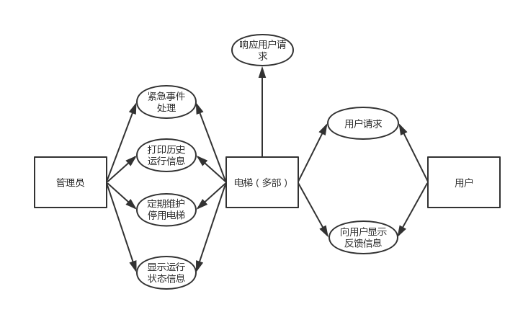
图3.1 usecase图
3.2 用例图中的参与者
管理员: 负责观察电梯的运行状态，定期停用电梯，对电梯进行维护检查；在出现紧急情况时紧急停用电梯，并联系专业人员进行营救。可以查看电梯的历史运行信息。
电梯（多部）：接受用户请求，向用户显示当前电梯位置，运行方向等信息。在接受用户请求后，经过调度系统，选择合适的电梯响应用户的请求。
用户：通过按按钮的方式发出请求，可以通过电梯内部和楼层中的显示屏得知当前电梯的位置，运行方向的信息。
3.3 用例说明
- 用户请求：
参与者：用户，电梯（多部）。
入口条件：对于楼层请求：当前楼层此时还没有该方向的请求。对于电梯内请求：此时还没有目标楼层按钮未被按下。
事件流：用户通过按按钮的方式发出请求，在楼层时，用户可以发出自己是要上行或是下行的请求，在电梯内，用户通过按楼层按钮发出自己要前往的楼层的请求。
出口条件：电梯调度系统将接收到用户请求。
- 向用户显示反馈信息：
参与者：用户，电梯（多部）。
入口条件：无。
事件流：将电梯当前的位置，运行方向显示在屏幕上，使用户可以直观的得知电梯的运行状态信息。
出口条件：屏幕上显示电梯运行状态信息。
- 响应用户请求：
参与者：电梯（多部）。
入口条件：电梯当前状态为可用。
事件流：电梯调度系统接收到用户请求后，通过调度算法找到最合适的电梯响应用户请求。电梯收到前往目标楼层的指令，将目标楼层加入自己的任务队列中。
出口条件：电梯到达目标楼层，完成请求。
- 紧急事件处理：
参与者：管理员，电梯（多部）。
入口条件：电梯运行状态出现异常，管理员已登录到管理系统中。
事件流：电梯运行状态出现异常时，自动或由用户通过电梯内的紧急事件按钮向管理员发出警报信息（包括故障电梯编号，电梯位置），管理员收到报警信息后及时进行处理。
出口条件：故障电梯被紧急停用，同时专业人员于最短时间赶往现场。
- 打印历史运行信息：
参与者：管理员，电梯（多部）。
入口条件：管理员已登录到管理系统中。
事件流：电梯调度系统将各部电梯的历史运行信息保存在日志文件中，管理员请求查看历史运行状态信息，系统从文件中读取信息，显示在控制台上。
出口条件：指定电梯（可以同时指定多部电梯）的历史运行信息被打印在控制台上。
- 定期维护停用电梯：
参与者：管理员，电梯（多部）。
入口条件：管理员已登录到管理系统中。
事件流：管理员以一定的时间周期或通过观察电梯运行状态感觉到电梯运行存在异常时停用电梯，并通知专业人员到现场进行维护。
出口条件：指定电梯被停用，同时专业人员开始维护。
- 显示运行状态信息：
参与者：管理员，电梯（多部）。
入口条件：管理员已登录到管理系统中。
事件流：电梯调度系统将各部电梯当前的运行状态信息显示在控制台上方便管理员对电梯运行状态进行观察。
出口条件：各部电梯运行状态被显示在控制台。

数据需求
系统具有用户，电梯（多部），调度器，数据记录系统四个数据实体组成，其关系如下ER图所示
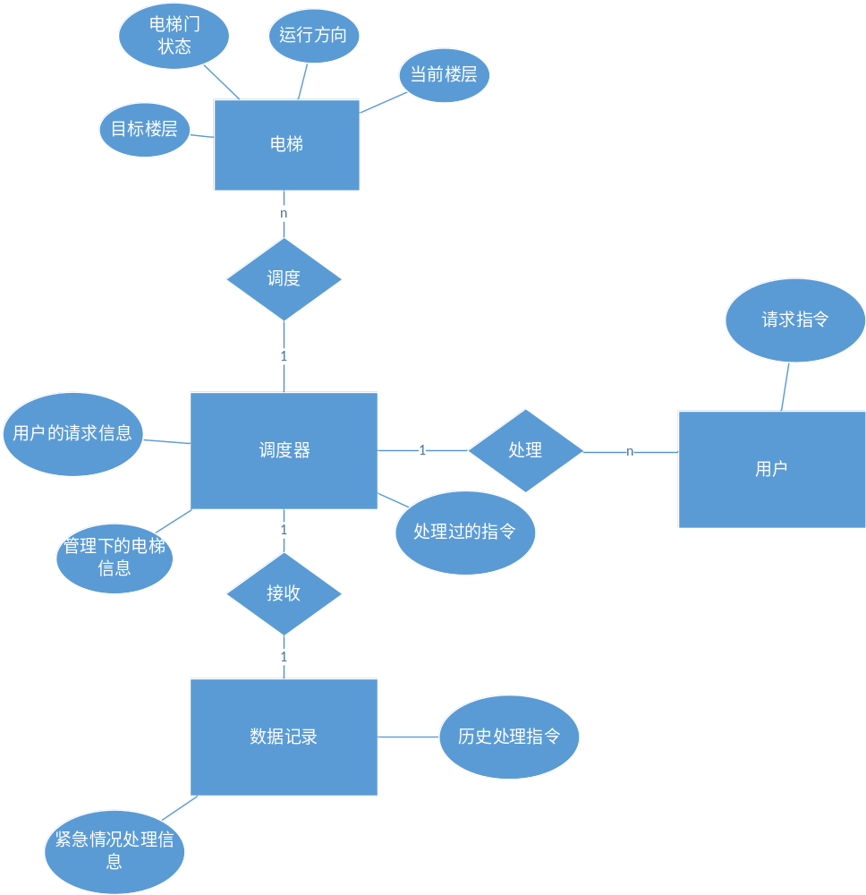
图4 ER图

电梯
电梯能够接受调度器发出的指令，电梯具有当前电梯门状态，运行方向，目标楼层和当前楼层的属性，能够接受调度器的调度，多部电梯高效率地运送用户。
电梯门状态：有开关两种，每次运行到一个目标楼层时能够开关电梯门。
运行方向：分为上下，上下是相对于上一次的位置的移动方向，
当前楼层：记录的是电梯目前所在的楼层，目标楼层时电梯下一次运行的楼层。
目标楼层：电梯将要去往的目标楼层。

调度器
调度器是电梯系统中的核心，调度器内的属性有用户的请求信息，多部电梯的状态信息，处理过的指令列表。
用户请求信息：接受到的用户的请求，将这些请求保存。
多部电梯的状态信息：调度器内能够保存管理下的多部电梯的状态信息，可以通过电梯的状态和用户的请求完成调度功能。
处理过的指令列表：保存了处理过的指令，可以传递给数据记录组件

用户
用户是电梯的使用者，具有请求指令的属性，能够给调度器发出指令，让调度器调度电梯的运行。
请求指令：向电梯发出的请求，在本系统中可以是通过GUI界面按钮模拟的请求，也可以是通过控制台输入的请求。

数据记录单元
数据记录单元具有紧急情况处理信息和历史处理指令的属性，它保存了电梯调度的信息，能够了解电梯和调度系统的历史情况，方便对该系统进行调试和管理，方便管理人员及时对系统进行检查。
紧急情况处理信息：保存了电梯发生紧急情况时的状态信息，以及当时正在进行的指令。
历史处理指令：保存了已经完成的指令序列。

非功能需求
5.1 性能
- 在精度上，由于本电梯调度系统属于对按钮的选择，通过按钮选择目标楼层，因此对精度无特殊要求。
- 在时间性能上，本系统是实时系统，虽然比不上军事、航空领域的系统，但也对响应时间、处理时间上有着一定的要求：
响应时间<=2s
处理时间<=1s
更新处理时间<=5s
5.2 可靠性
- 系统支持24小时不间断工作。
- 系统出现错误时不会直接崩溃，拥有一定的自我纠错能力，以保障电梯正常运行。
- 与其他多个电梯调度软件调度结果综合比较没有明显缺陷
5.3可拓展性
（1）本系统使用Java语言开发，具有较好的可拓展性、可移植性。
5.4 易用性
- 管理员可以直观的在控制台观察电梯的运行状态信息。
- 通过授权后，管理员可以通过停用按钮停用指定的电梯。
5.5 安全性
- 不会丢失用户请求。
- 电梯出现故障时可以及时反馈给管理员。
- 管理员可以实时观察电梯的运行状态，以便尽早发现电梯出现的故障。

运行需求

硬件接口
电梯。

软件接口
Windows Xp或以上版本。

用户界面需求
用户界面为Windows风格界面，需提供控制菜单和展示面板，为用户提供友好的控制手段以及展示过程。窗体在设计上要尽量符合人们的审美习惯，外观上要求风格统一，颜色辨识度强。功能项的设置要求符合人们日常的计算机使用习惯，如通过鼠标点击、键盘输入等方式来使用软件。菜单功能分类要求明确、细致。

